Guía de pruebas — API AgroControl (Swagger UI)
Proyecto: AgroControl
Estudiante: Jeison Adrian Enciso
Fecha de generación: 14 de octubre de 2026
URL Swagger: http://localhost:3000/api/docs
Requisitos: Docker (PostgreSQL), npm run db:setup, npm run start:dev en backend/.
Usuario demo: demo@agrocontrol.local / demo1234

Repositorio GitHub: https://github.com/jeisonenciso20/AgroControl

1. Autenticación en Swagger

Autorización Bearer en Swagger
Tras el login, el token JWT se registra con el botón Authorize para que todas las peticiones autenticadas envíen el header Authorization.
Pasos: POST /auth/login → copiar accessToken → Authorize → pegar token → Authorize → Close.
Resultado esperado: Candado cerrado / autorizado
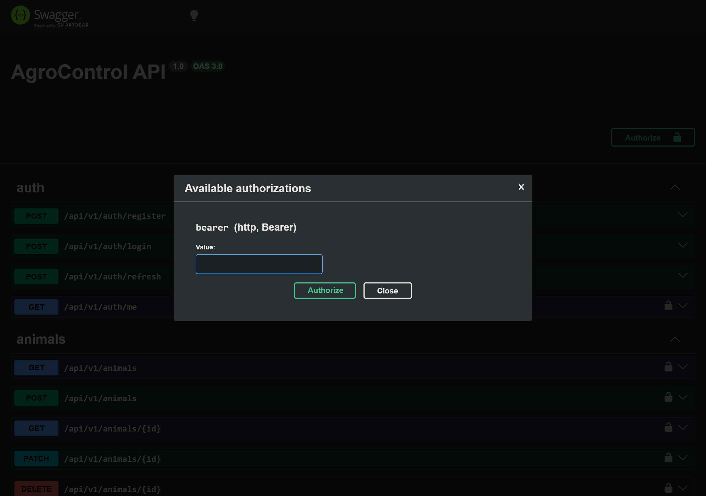

2. Endpoints probados

POST /api/v1/auth/register
Propósito: Registrar un usuario nuevo con su finca vacía.
Pantalla Android: Registro
Pasos: Expandir la operación en Swagger → Try it out → completar parámetros/body → Execute → revisar código de respuesta y cuerpo JSON.
Resultado esperado: HTTP 201.
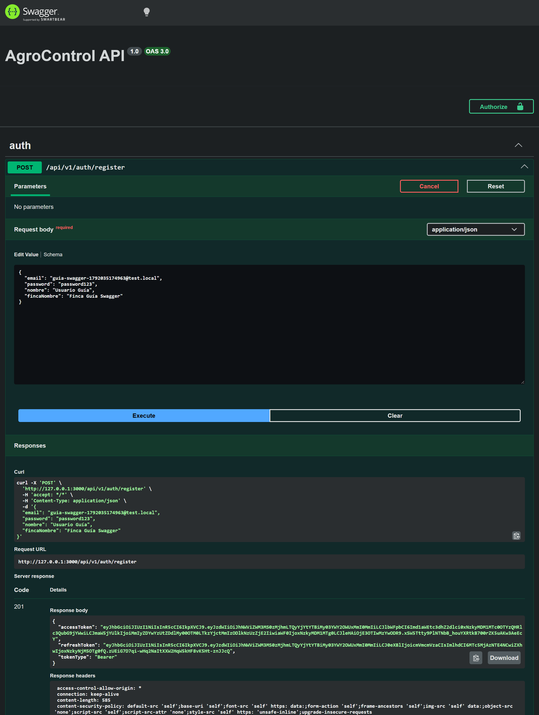

POST /api/v1/auth/login
Propósito: Iniciar sesión y obtener accessToken y refreshToken.
Pantalla Android: Login
Pasos: Expandir la operación en Swagger → Try it out → completar parámetros/body → Execute → revisar código de respuesta y cuerpo JSON.
Resultado esperado: HTTP 201.
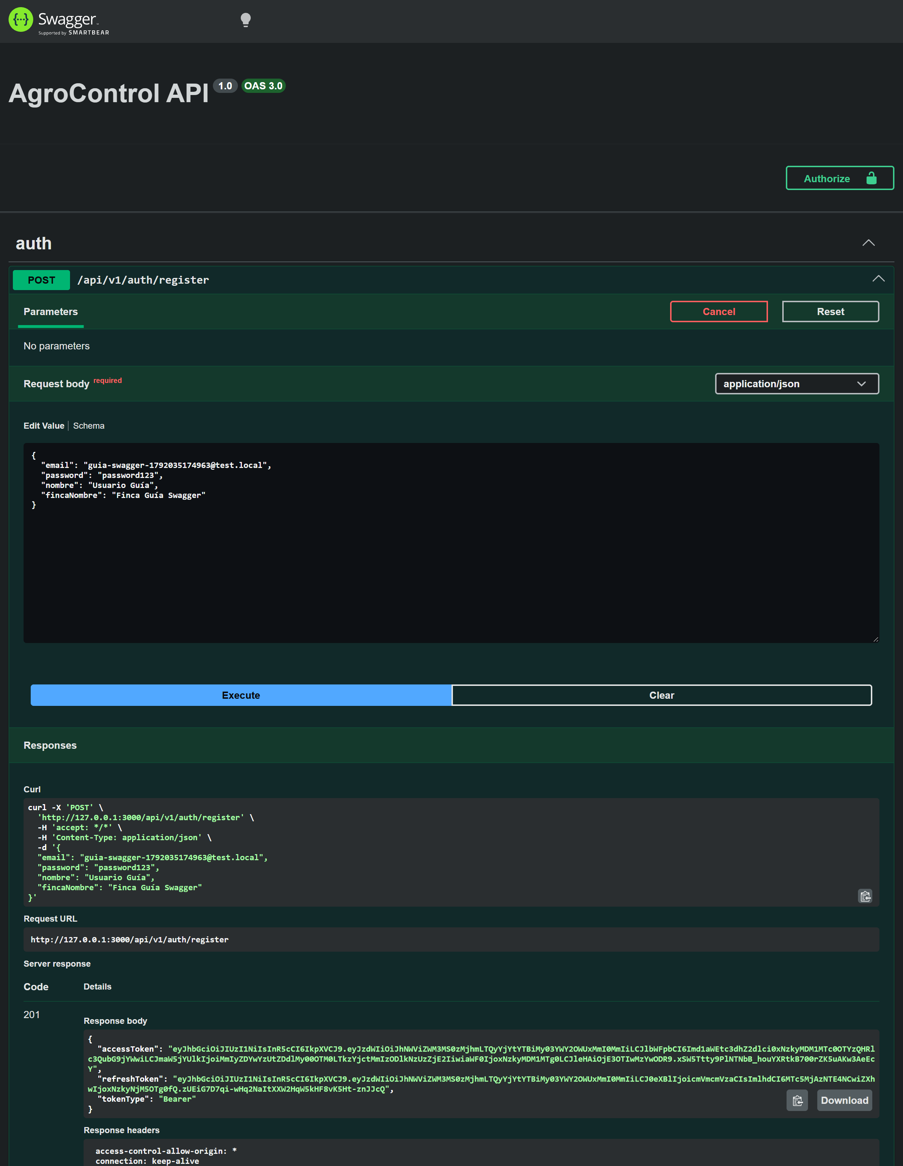

POST /api/v1/auth/refresh
Propósito: Renovar el accessToken usando el refreshToken.
Pasos: Expandir la operación en Swagger → Try it out → completar parámetros/body → Execute → revisar código de respuesta y cuerpo JSON.
Resultado esperado: HTTP 201.
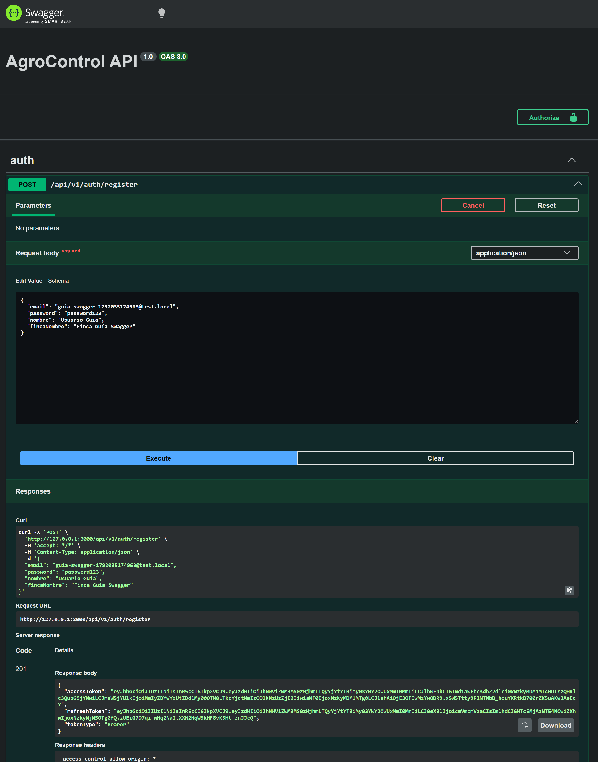

GET /api/v1/auth/me
Propósito: Perfil del usuario autenticado (nombre, email, finca).
Pantalla Android: Perfil
Pasos: Expandir la operación en Swagger → Try it out → completar parámetros/body → Execute → revisar código de respuesta y cuerpo JSON.
Resultado esperado: HTTP 200.
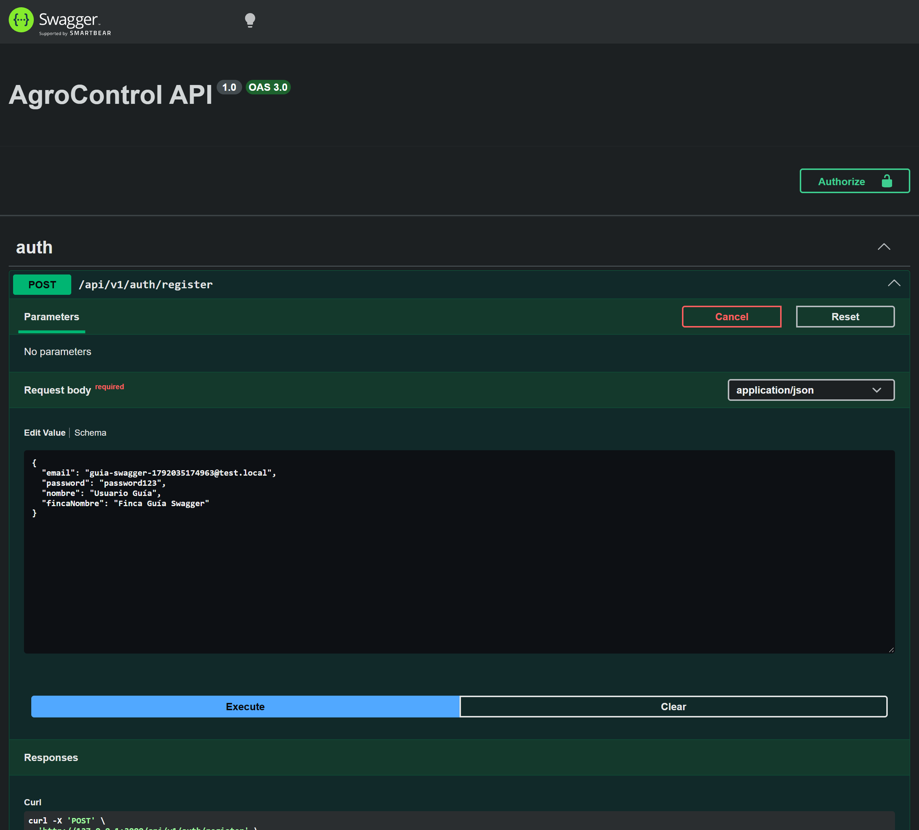

GET /api/v1/dashboard/summary
Propósito: KPIs del dashboard: animales, leche, potreros, reproducción, pendientes.
Pantalla Android: Inicio
Pasos: Expandir la operación en Swagger → Try it out → completar parámetros/body → Execute → revisar código de respuesta y cuerpo JSON.
Resultado esperado: HTTP 200.

GET /api/v1/animals
Propósito: Listar animales de la finca del token.
Pantalla Android: Animales
Pasos: Expandir la operación en Swagger → Try it out → completar parámetros/body → Execute → revisar código de respuesta y cuerpo JSON.
Resultado esperado: HTTP 200.
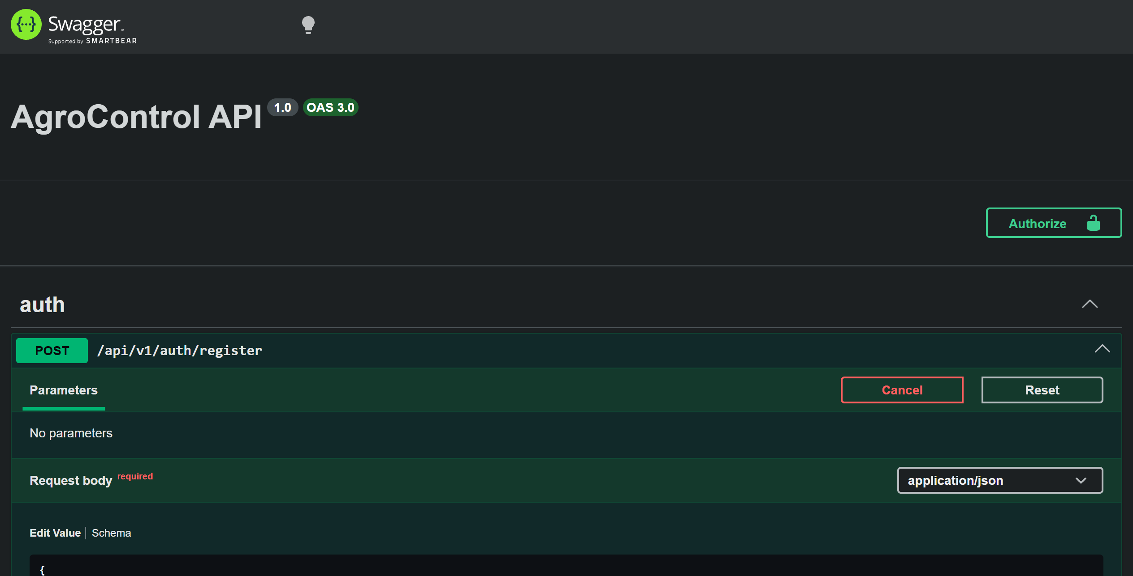

GET /api/v1/animals/{id}
Propósito: Detalle de un animal por UUID.
Pantalla Android: Detalle animal
Pasos: Expandir la operación en Swagger → Try it out → completar parámetros/body → Execute → revisar código de respuesta y cuerpo JSON.
Resultado esperado: HTTP 200.

POST /api/v1/animals
Propósito: Alta de animal (también vía sync offline).
Pantalla Android: Formulario animal
Pasos: Expandir la operación en Swagger → Try it out → completar parámetros/body → Execute → revisar código de respuesta y cuerpo JSON.
Resultado esperado: HTTP 201.
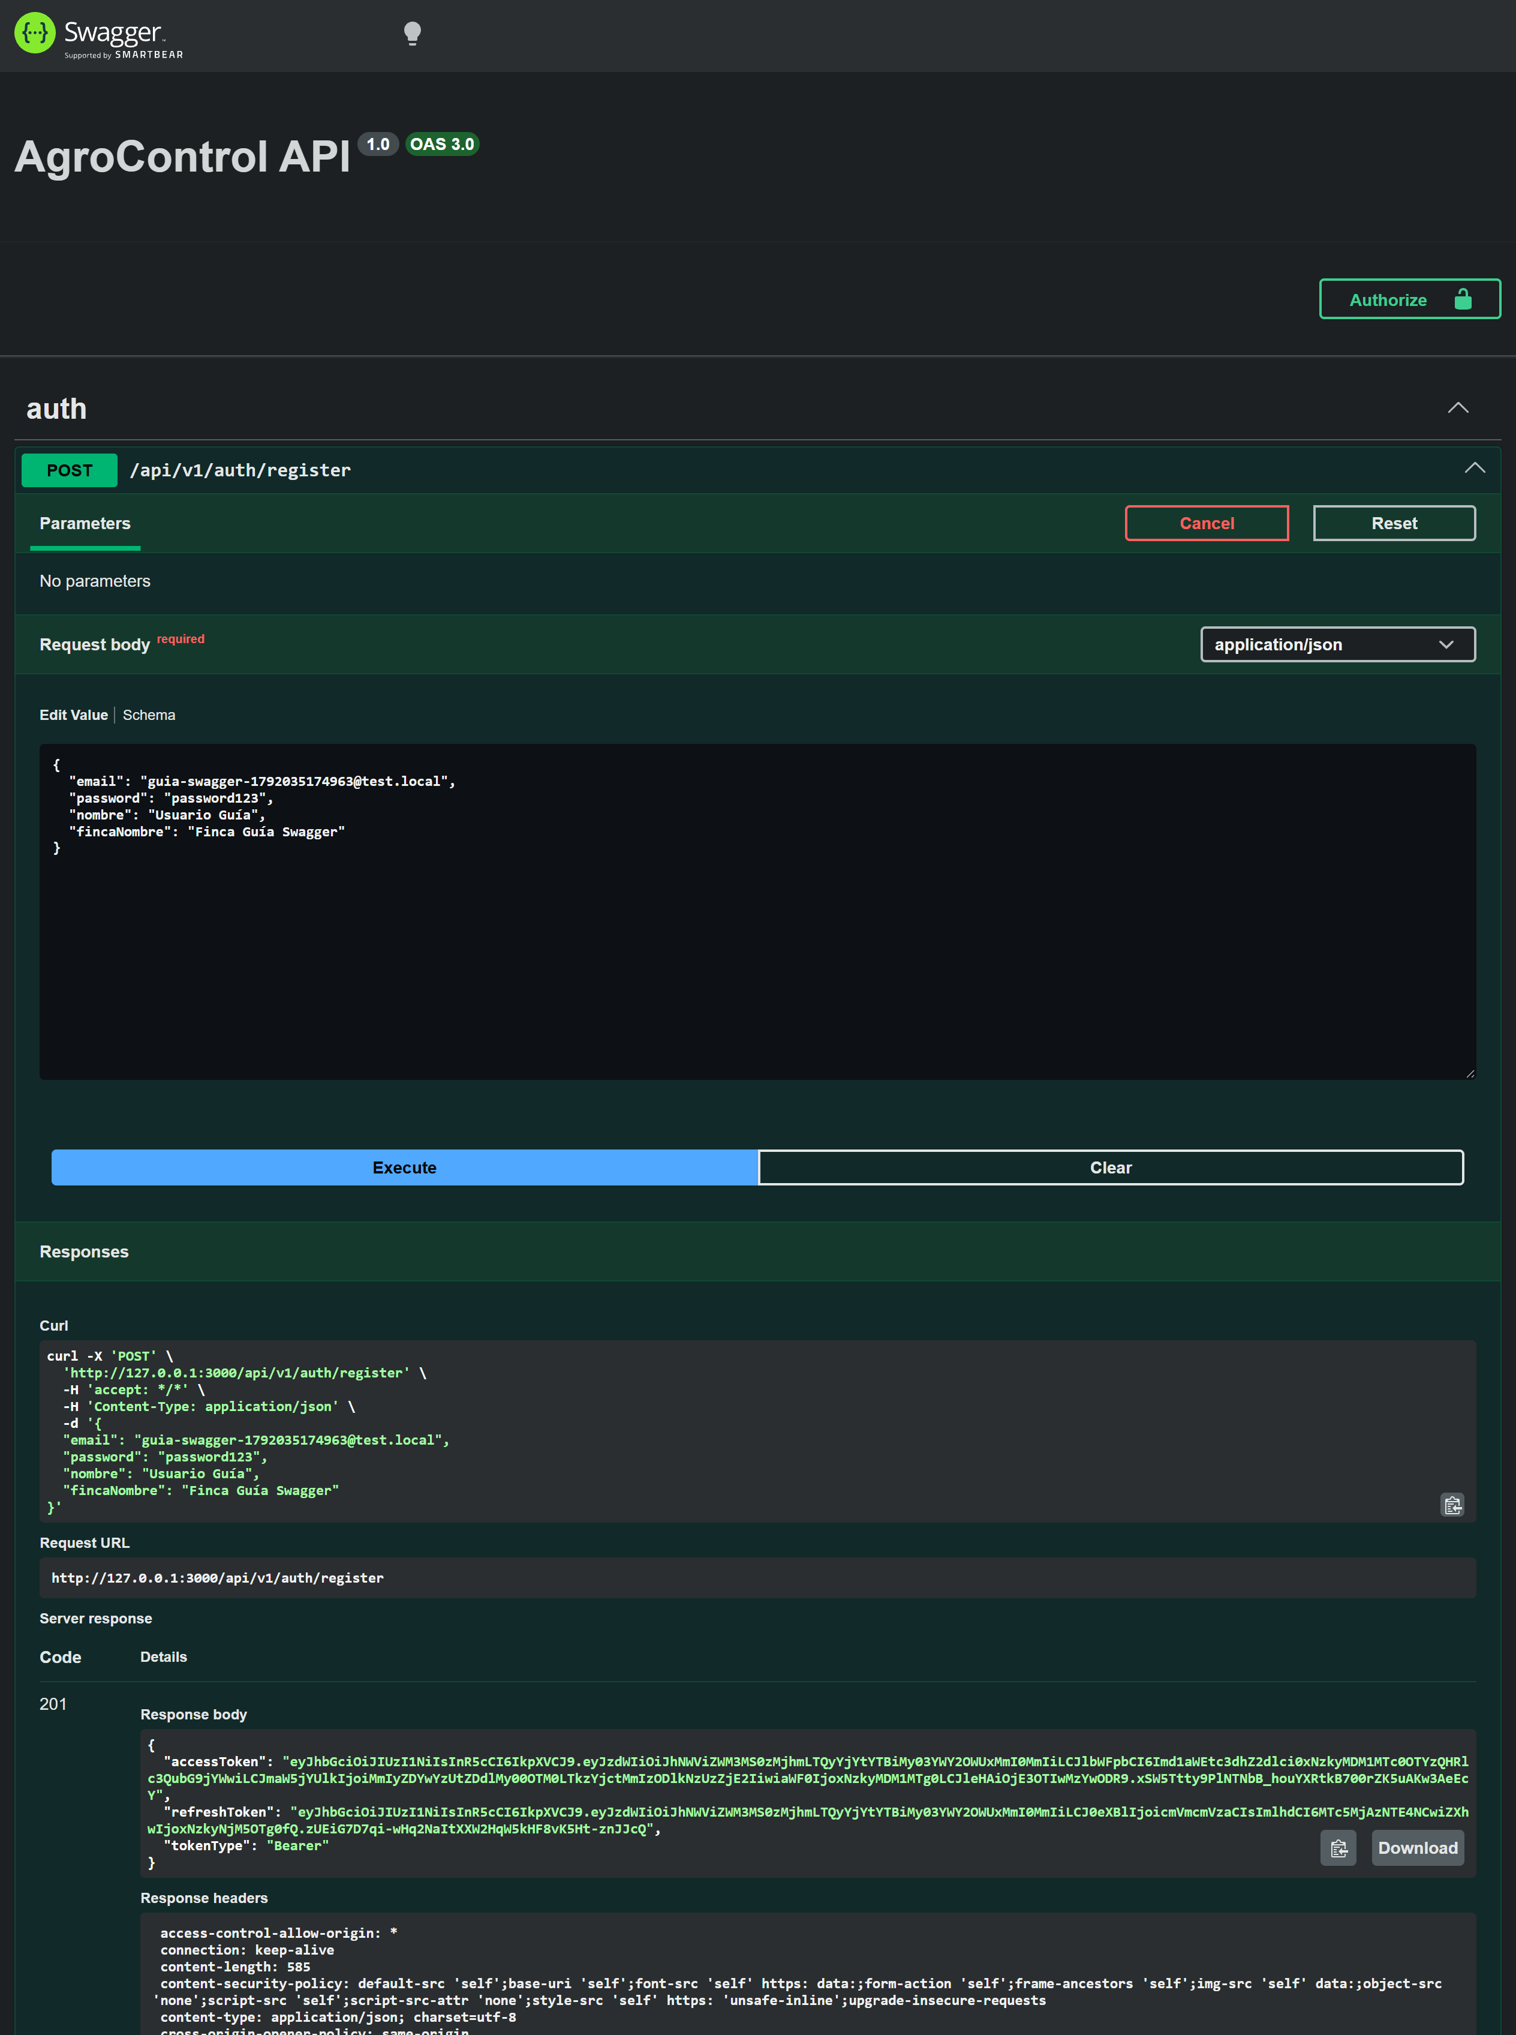

PATCH /api/v1/animals/{id}
Propósito: Actualizar campos del animal.
Pantalla Android: Edición animal
Pasos: Expandir la operación en Swagger → Try it out → completar parámetros/body → Execute → revisar código de respuesta y cuerpo JSON.
Resultado esperado: HTTP 200.
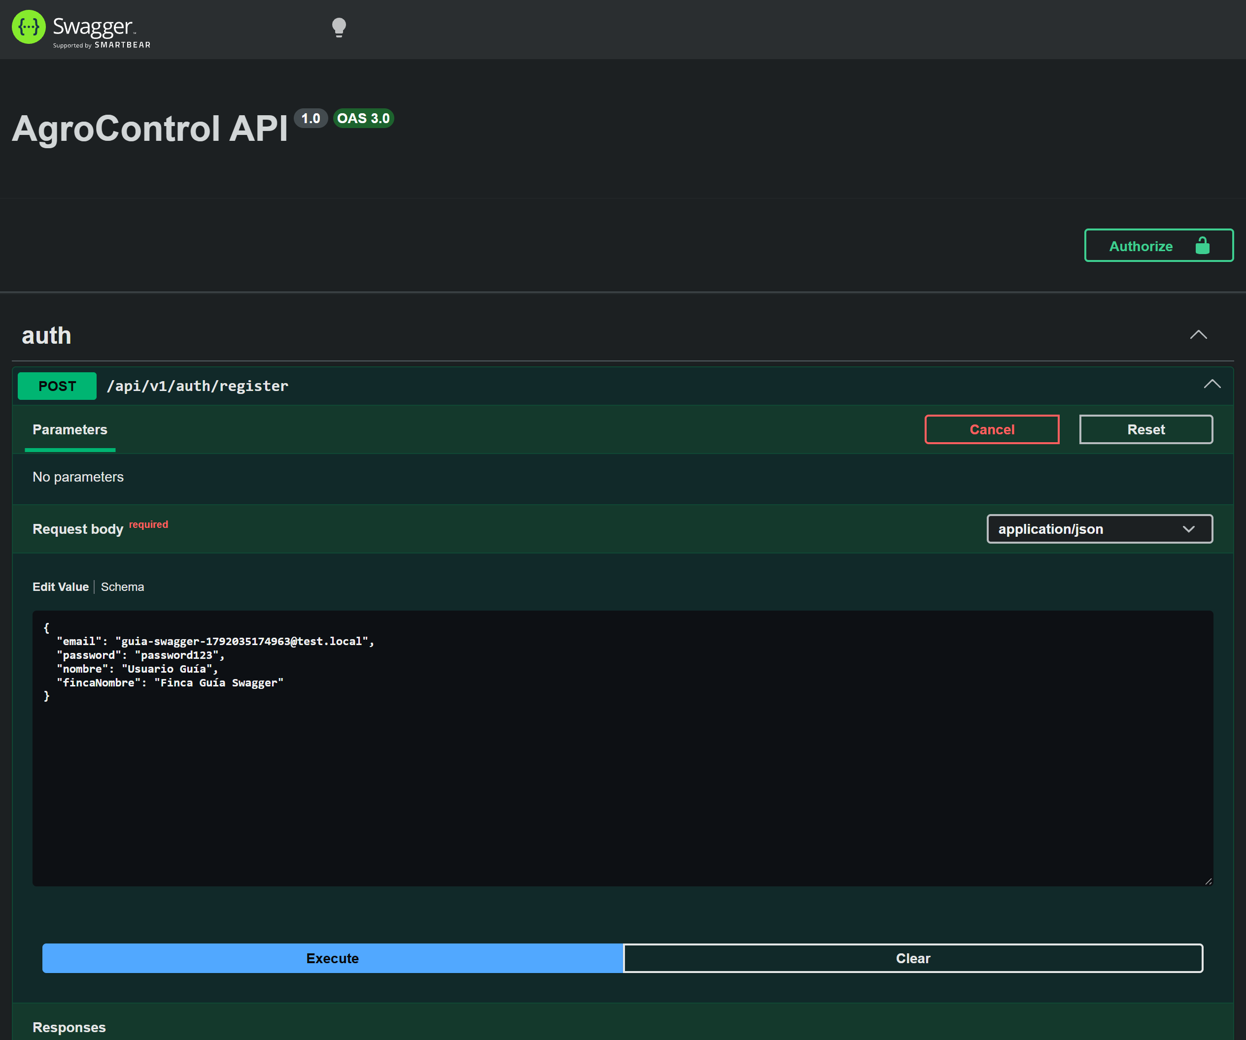

DELETE /api/v1/animals/{id}
Propósito: Eliminar animal de la finca.
Pasos: Expandir la operación en Swagger → Try it out → completar parámetros/body → Execute → revisar código de respuesta y cuerpo JSON.
Resultado esperado: HTTP 200.

GET /api/v1/paddocks
Propósito: Listar potreros.
Pantalla Android: Potreros
Pasos: Expandir la operación en Swagger → Try it out → completar parámetros/body → Execute → revisar código de respuesta y cuerpo JSON.
Resultado esperado: HTTP 200.

GET /api/v1/paddocks/{id}
Propósito: Detalle de potrero.
Pantalla Android: Detalle potrero
Pasos: Expandir la operación en Swagger → Try it out → completar parámetros/body → Execute → revisar código de respuesta y cuerpo JSON.
Resultado esperado: HTTP 200.

POST /api/v1/paddocks
Propósito: Crear potrero.
Pantalla Android: Formulario potrero
Pasos: Expandir la operación en Swagger → Try it out → completar parámetros/body → Execute → revisar código de respuesta y cuerpo JSON.
Resultado esperado: HTTP 201.
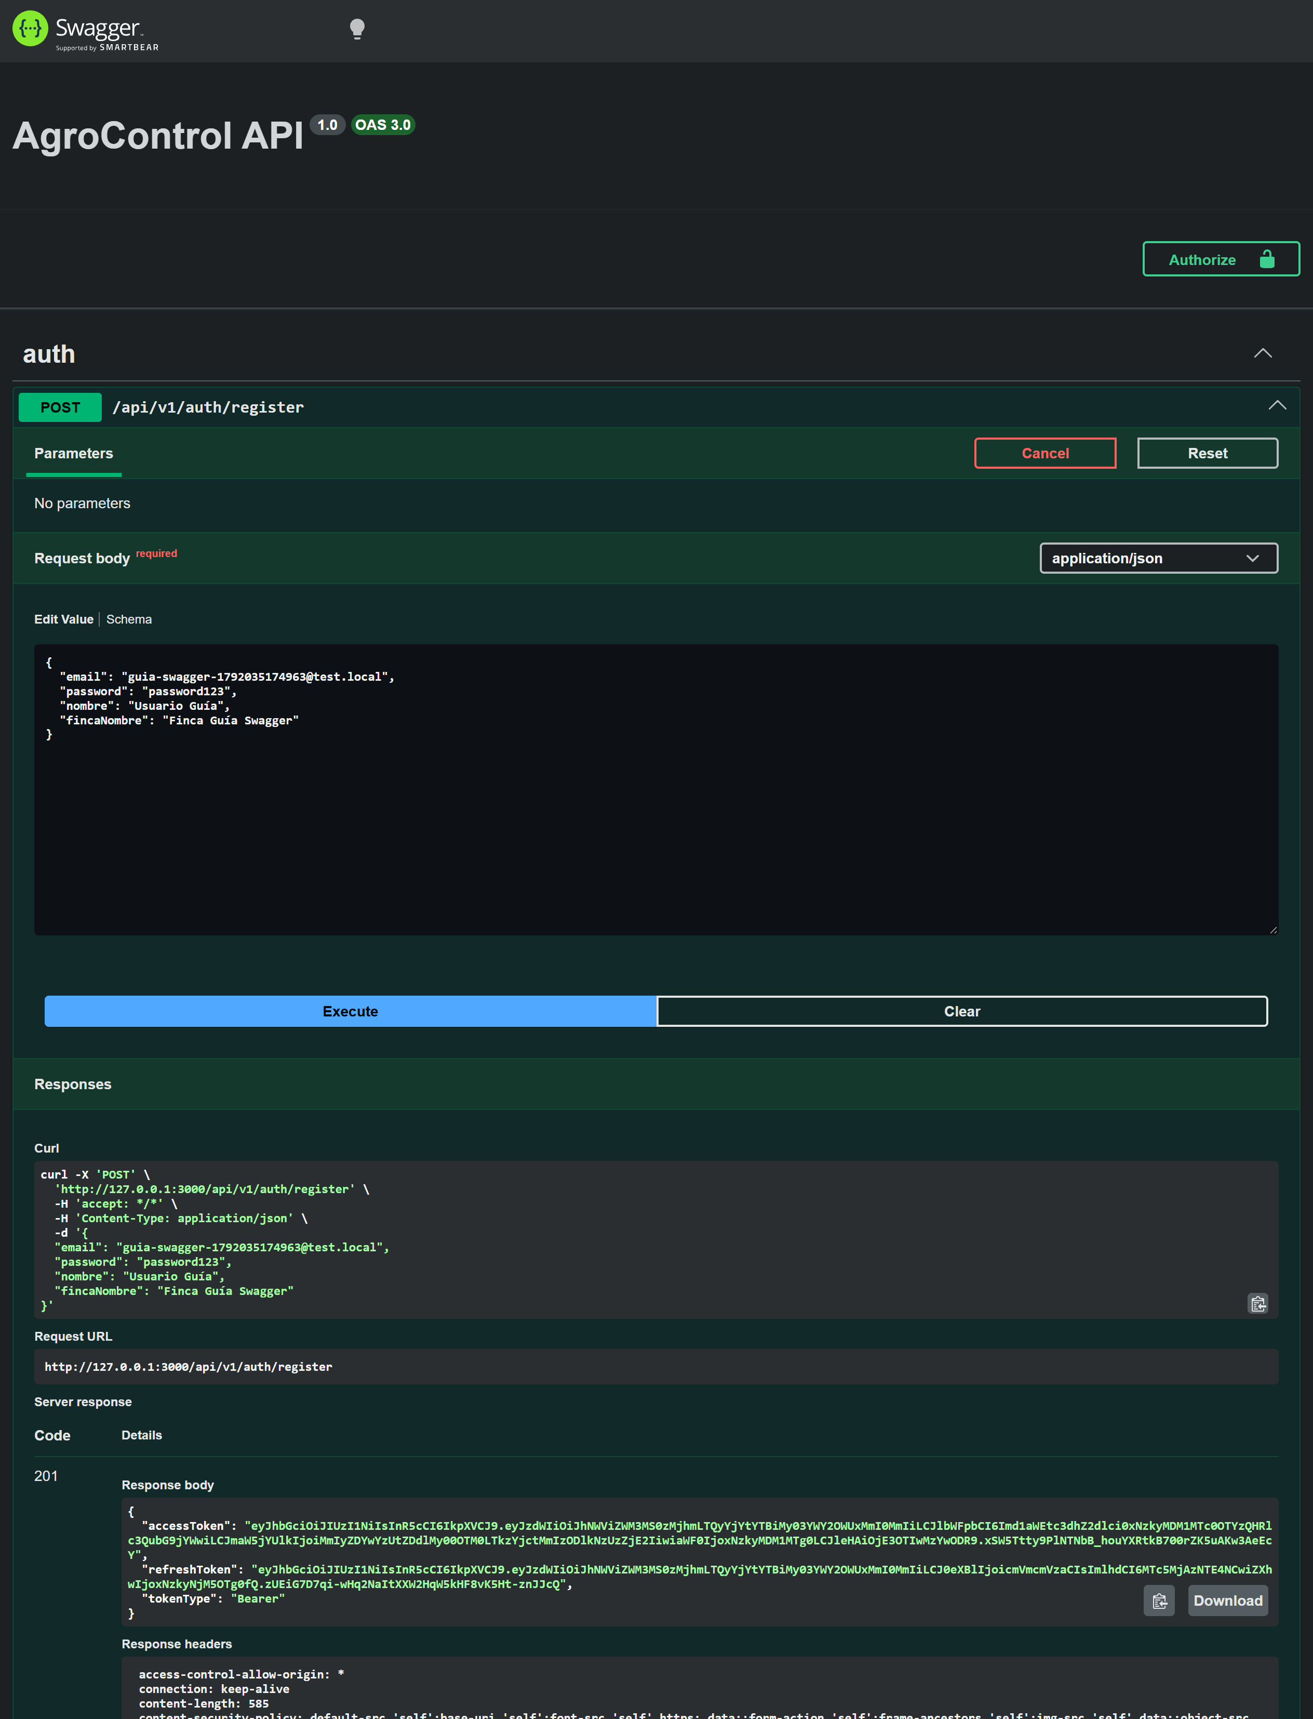

PATCH /api/v1/paddocks/{id}
Propósito: Actualizar potrero.
Pantalla Android: Edición potrero
Pasos: Expandir la operación en Swagger → Try it out → completar parámetros/body → Execute → revisar código de respuesta y cuerpo JSON.
Resultado esperado: HTTP 200.

PUT /api/v1/paddocks/{id}/species
Propósito: Definir especies permitidas en el potrero.
Pantalla Android: Potrero
Pasos: Expandir la operación en Swagger → Try it out → completar parámetros/body → Execute → revisar código de respuesta y cuerpo JSON.
Resultado esperado: HTTP 200.

DELETE /api/v1/paddocks/{id}
Propósito: Eliminar potrero.
Pasos: Expandir la operación en Swagger → Try it out → completar parámetros/body → Execute → revisar código de respuesta y cuerpo JSON.
Resultado esperado: HTTP 200.

GET /api/v1/production
Propósito: Listar registros de producción.
Pantalla Android: Producción
Pasos: Expandir la operación en Swagger → Try it out → completar parámetros/body → Execute → revisar código de respuesta y cuerpo JSON.
Resultado esperado: HTTP 200.
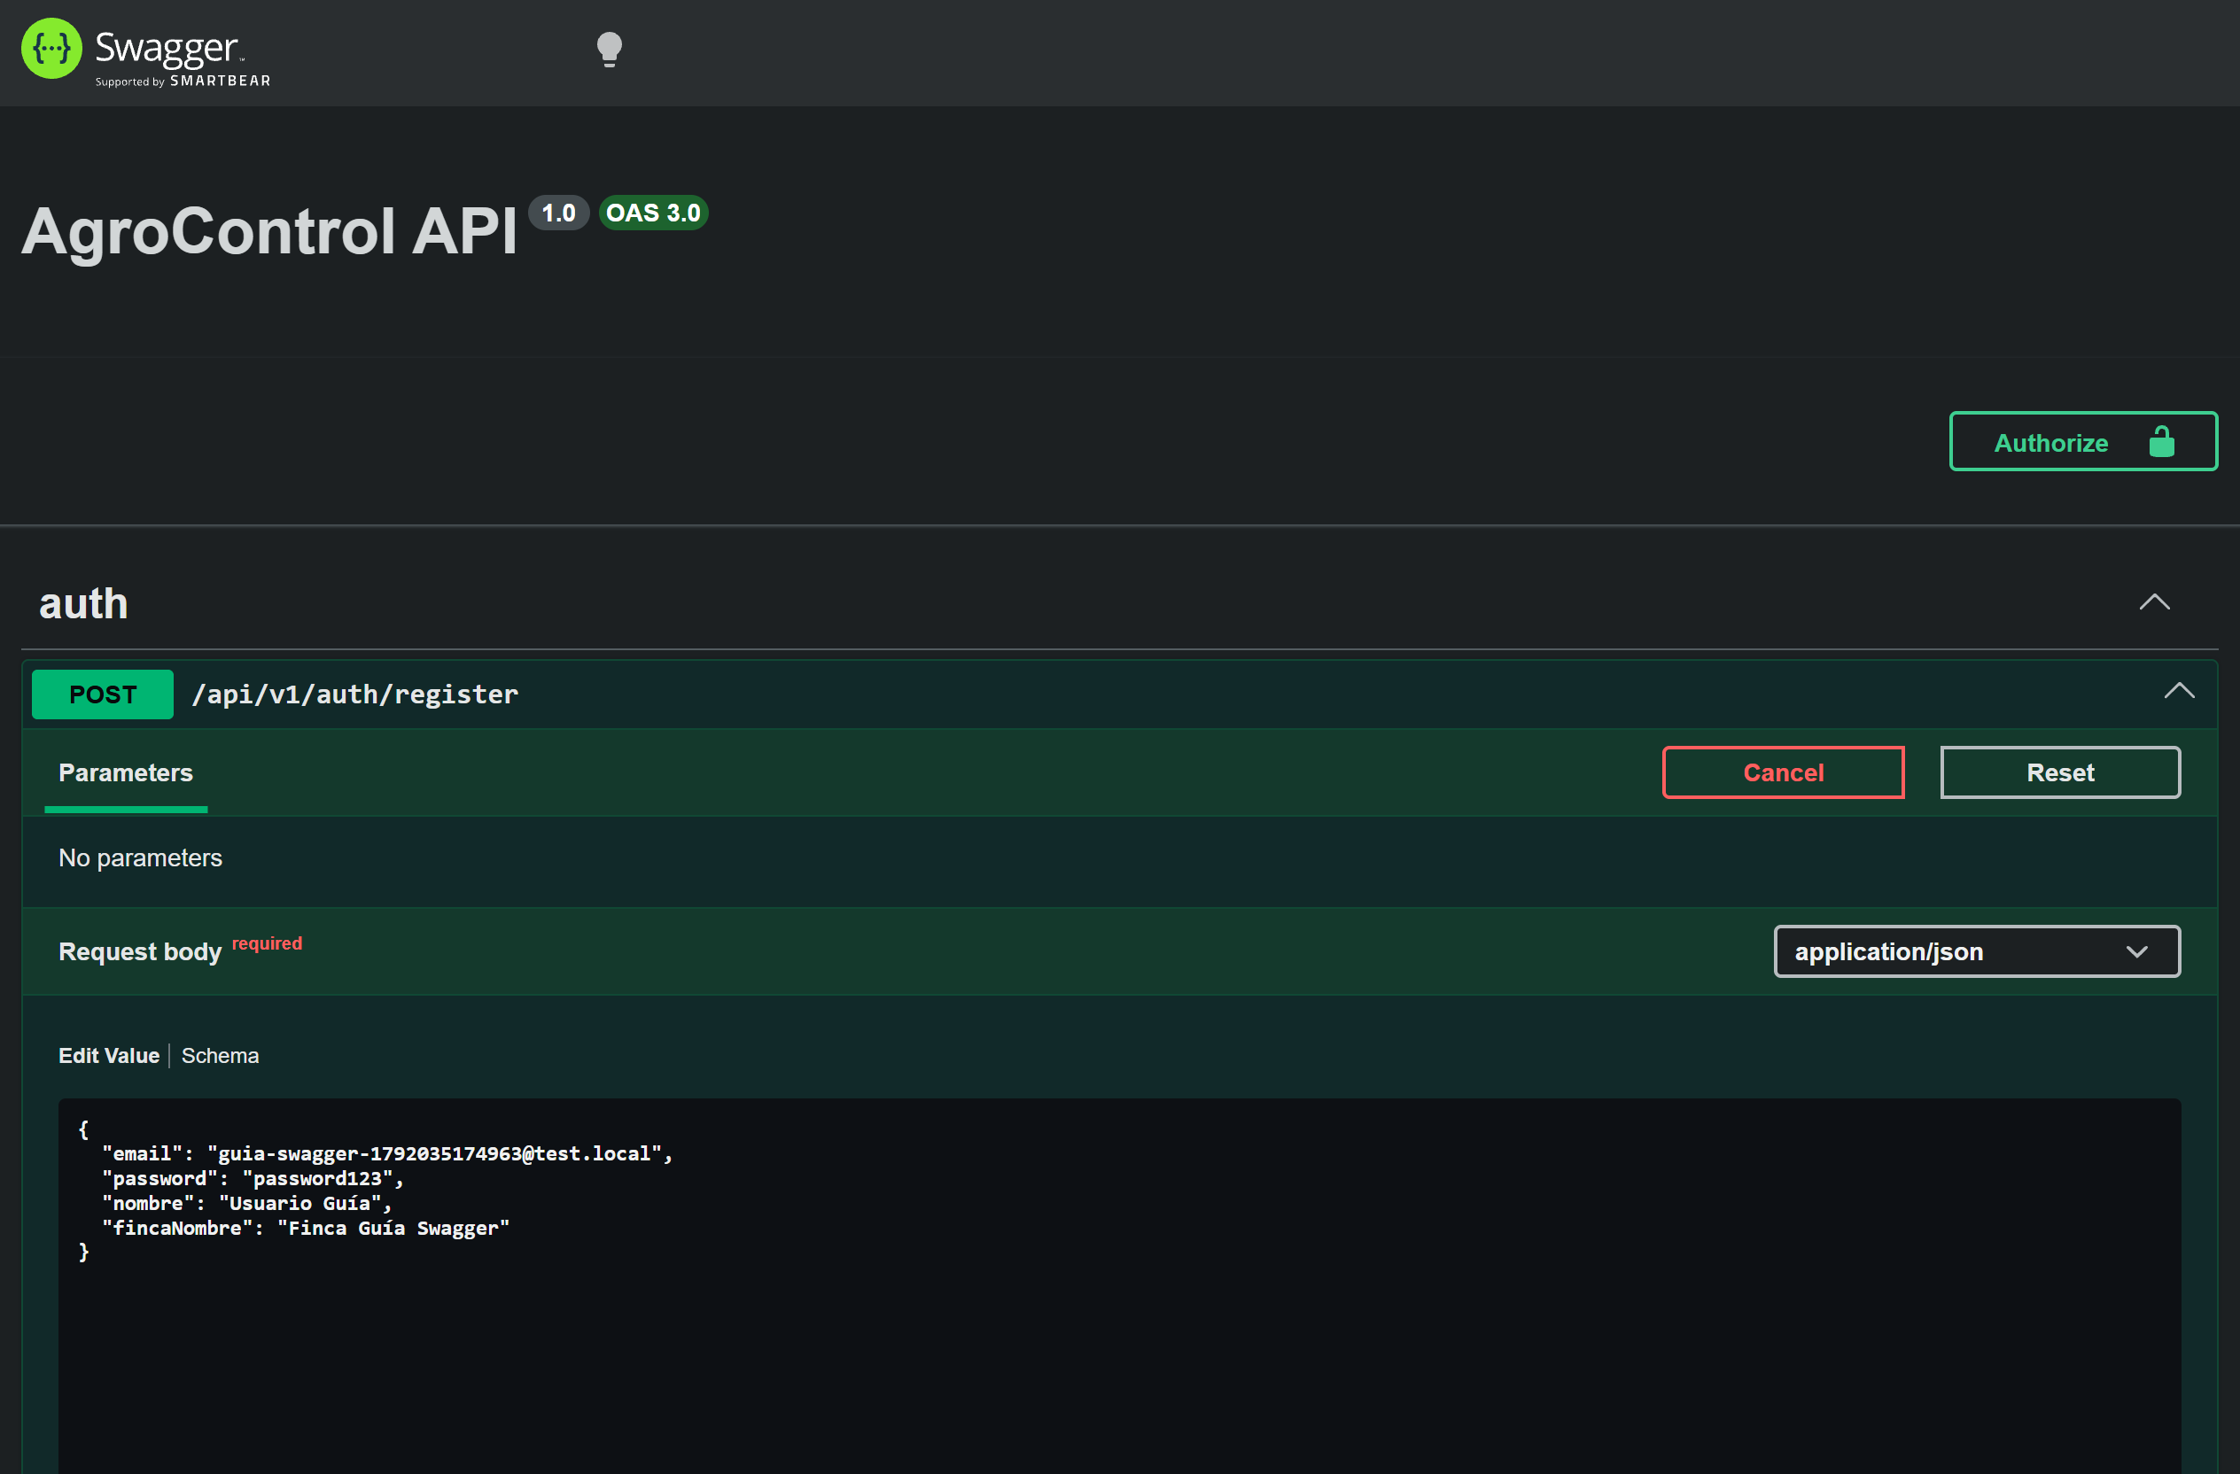

POST /api/v1/production
Propósito: Registrar producción (leche, etc.).
Pantalla Android: Registrar producción
Pasos: Expandir la operación en Swagger → Try it out → completar parámetros/body → Execute → revisar código de respuesta y cuerpo JSON.
Resultado esperado: HTTP 201.
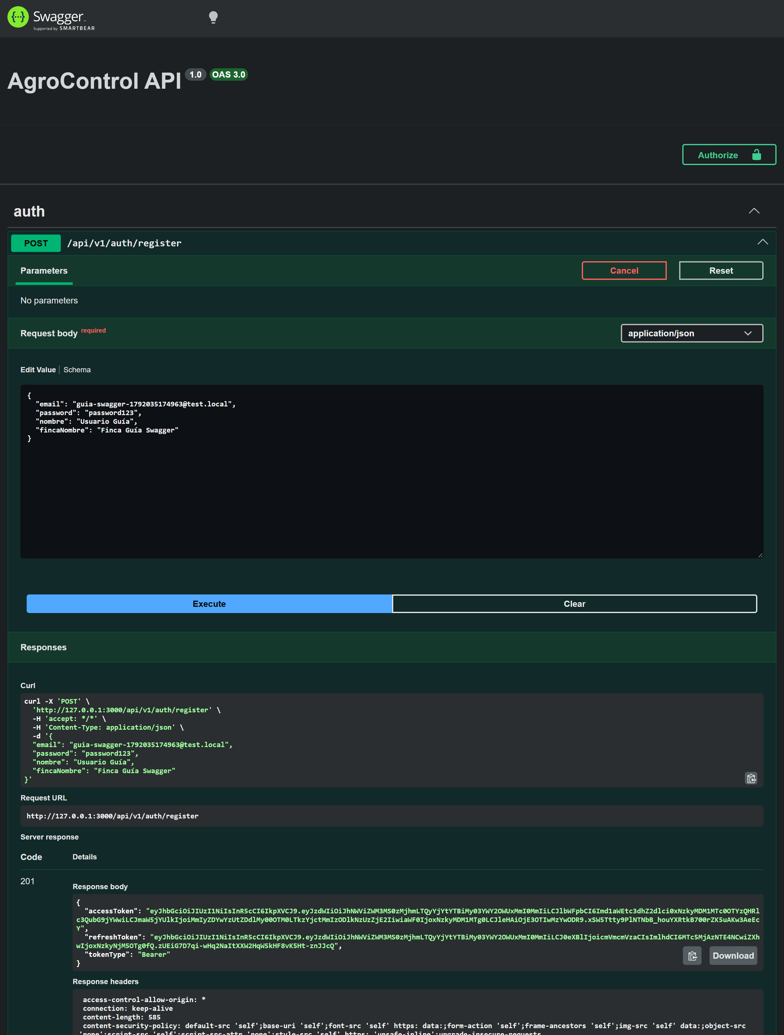

PATCH /api/v1/production/{id}
Propósito: Corregir un registro de producción.
Pantalla Android: Producción
Pasos: Expandir la operación en Swagger → Try it out → completar parámetros/body → Execute → revisar código de respuesta y cuerpo JSON.
Resultado esperado: HTTP 200.

DELETE /api/v1/production/{id}
Propósito: Eliminar registro de producción.
Pasos: Expandir la operación en Swagger → Try it out → completar parámetros/body → Execute → revisar código de respuesta y cuerpo JSON.
Resultado esperado: HTTP 200.

GET /api/v1/reproduction/summary
Propósito: Resumen de eventos reproductivos.
Pantalla Android: Reproducción
Pasos: Expandir la operación en Swagger → Try it out → completar parámetros/body → Execute → revisar código de respuesta y cuerpo JSON.
Resultado esperado: HTTP 200.

GET /api/v1/reproduction
Propósito: Listar eventos de reproducción.
Pantalla Android: Reproducción
Pasos: Expandir la operación en Swagger → Try it out → completar parámetros/body → Execute → revisar código de respuesta y cuerpo JSON.
Resultado esperado: HTTP 200.

POST /api/v1/reproduction
Propósito: Registrar evento (inseminación, etc.).
Pantalla Android: Registrar reproducción
Pasos: Expandir la operación en Swagger → Try it out → completar parámetros/body → Execute → revisar código de respuesta y cuerpo JSON.
Resultado esperado: HTTP 201.
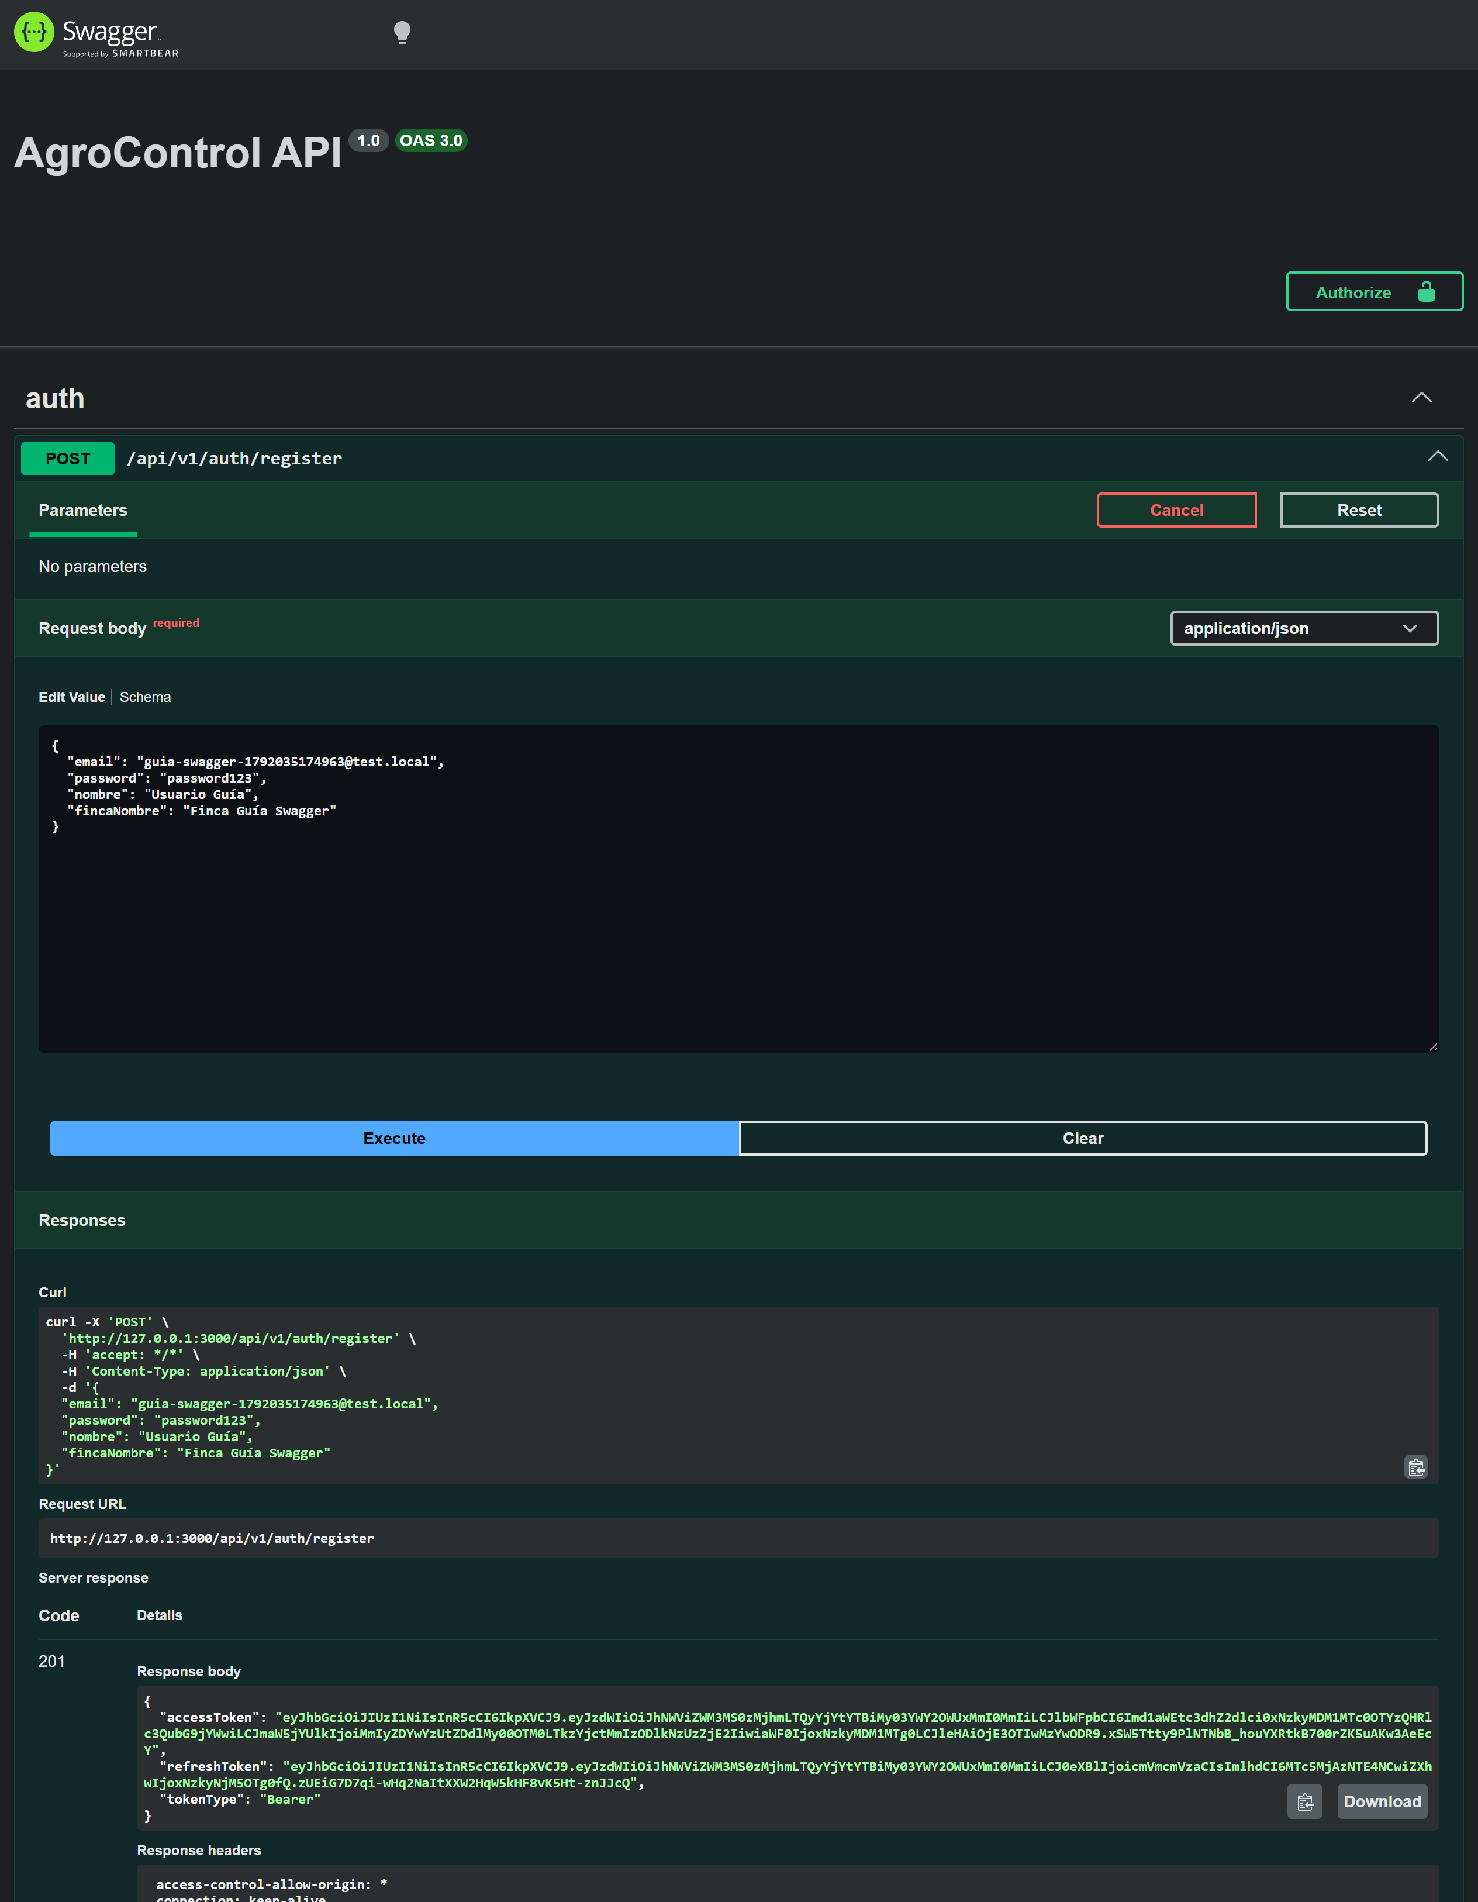

PATCH /api/v1/reproduction/{id}
Propósito: Actualizar evento reproductivo.
Pantalla Android: Detalle reproducción
Pasos: Expandir la operación en Swagger → Try it out → completar parámetros/body → Execute → revisar código de respuesta y cuerpo JSON.
Resultado esperado: HTTP 200.

DELETE /api/v1/reproduction/{id}
Propósito: Eliminar evento.
Pasos: Expandir la operación en Swagger → Try it out → completar parámetros/body → Execute → revisar código de respuesta y cuerpo JSON.
Resultado esperado: HTTP 200.

GET /api/v1/tasks
Propósito: Listar tareas pendientes o completadas.
Pantalla Android: Pendientes
Pasos: Expandir la operación en Swagger → Try it out → completar parámetros/body → Execute → revisar código de respuesta y cuerpo JSON.
Resultado esperado: HTTP 200.
Query: {"status":"PENDING"}

POST /api/v1/tasks
Propósito: Crear trabajo (p. ej. potrero).
Pantalla Android: Registrar trabajo potrero
Pasos: Expandir la operación en Swagger → Try it out → completar parámetros/body → Execute → revisar código de respuesta y cuerpo JSON.
Resultado esperado: HTTP 201.

PATCH /api/v1/tasks/{id}/complete
Propósito: Marcar tarea como completada (check en app).
Pantalla Android: Inicio / Pendientes
Pasos: Expandir la operación en Swagger → Try it out → completar parámetros/body → Execute → revisar código de respuesta y cuerpo JSON.
Resultado esperado: HTTP 200.
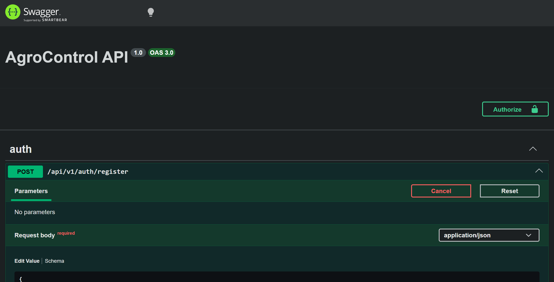

DELETE /api/v1/tasks/{id}
Propósito: Eliminar tarea.
Pasos: Expandir la operación en Swagger → Try it out → completar parámetros/body → Execute → revisar código de respuesta y cuerpo JSON.
Resultado esperado: HTTP 200.

POST /api/v1/sync/push
Propósito: Enviar cambios del outbox Android al servidor.
Pantalla Android: Sync (Más)
Pasos: Expandir la operación en Swagger → Try it out → completar parámetros/body → Execute → revisar código de respuesta y cuerpo JSON.
Resultado esperado: HTTP 201.
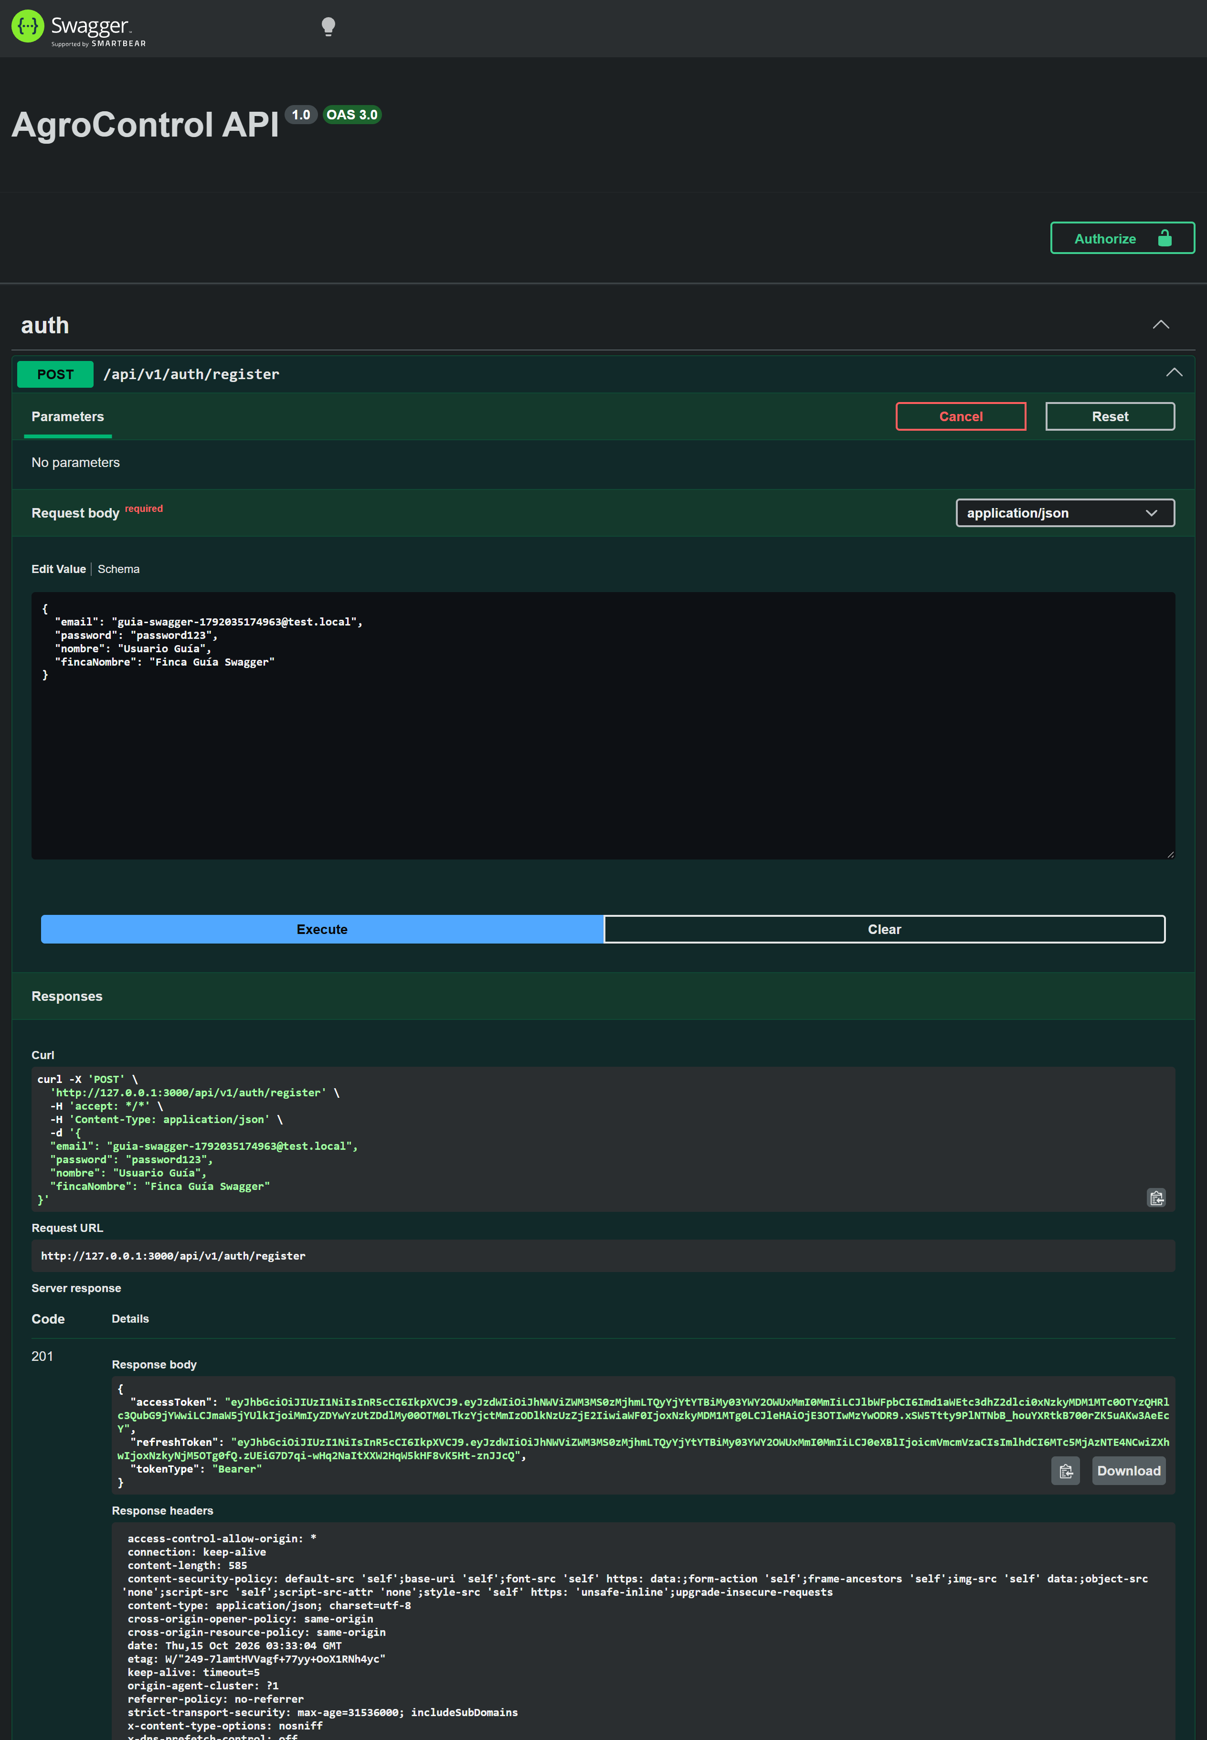

GET /api/v1/sync/pull
Propósito: Descargar delta de entidades desde una fecha.
Pantalla Android: Sync
Pasos: Expandir la operación en Swagger → Try it out → completar parámetros/body → Execute → revisar código de respuesta y cuerpo JSON.
Resultado esperado: HTTP 200.
Query: {"since":"2020-01-01T00:00:00.000Z"}

GET /api/v1/reports/weekly
Propósito: Reporte semanal de producción.
Pantalla Android: Reportes
Pasos: Expandir la operación en Swagger → Try it out → completar parámetros/body → Execute → revisar código de respuesta y cuerpo JSON.
Resultado esperado: HTTP 200.
Query: {"from":"2026-01-01","to":"2026-01-07"}
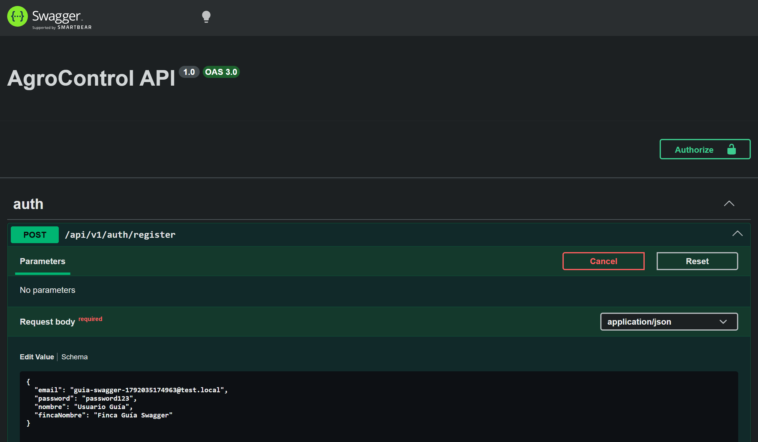

GET /api/v1/reports/monthly
Propósito: Reporte mensual agregado.
Pantalla Android: Reportes
Pasos: Expandir la operación en Swagger → Try it out → completar parámetros/body → Execute → revisar código de respuesta y cuerpo JSON.
Resultado esperado: HTTP 200.
Query: {"year":"2026","month":"1"}

